出國報告（出國類別：其他）

碩專班業態趨勢專題課程赴日本
流通業觀摩研修

服務機關：國立高雄第一科技大學
姓名職稱：呂振雄
派赴國家：日本
出國期間：102年 3 月9日至13日
報告日期：102年7月15日

摘要
延續本系過去針對碩專班理論與實務之教學，透由日本姐妹校日本流通科技大學之關係，設計一連串之課程，由該校知名教授演講實務之內容 。

1.活動目的：提升碩專班同學對日本流通業現況發展趨勢及經營管理之重點有所啟發及理解，並透由知名賣場及企業之參訪，增加學員國際化之視野完成該課程之學分。

2.重要性：日本流通業一向為我國業者學習模仿之對象，惟日本企業經營較保守，外國參訪者很難深入獲得寶貴的經營知識。日本流通科大與本校交流管道暢通，且該校與日本流通業界關係良好，故定期赴該校研修，一方面加強與該校的合作，一方面可透過該校的課程講授與企業參訪安排，更深入學習日本流通業的經營理論與實務運作。

3.預期效益：同學回國之後將由帶隊老師再進行課程之補充講解並進行分組心得報告，預期同學在業態趨勢及創新的重點上可有所回饋並運用於工作上。

該計畫由系內簡施儀老師負責與日本流通科大聯繫課程規劃與企業參訪事宜，及日程之排定與費用之協商，旅行社部分由碩專班同學自理自辦並由系辦同仁負責同學報名造冊及行政事務之執行，整團由朱國光老師擔任領隊團長，呂振雄老師擔任隨團顧問。

赴日研修日期為2013年3月，研修期間5天4夜，研修方式採課堂講授、實地觀
摩以及課後小組討論為主。
～ 目 錄 ～

壹、目的 1
貳、過程 1
2.1 參加神戶流通科大課程 2
2.2 業界觀摩 3
參、心得 11
肆、建議 11
附件

- 目的
針對碩專班研一.二同學提升流通國際化經營管理及業態創新趨勢之知能學習,並掌握日本在近幾年311地震福島核爆事件引起經濟不景氣的狀況之下,日本零售業如何掌握消費者消費心理做更創新之因應,延續本系過去針對碩專班理論與實務之教學，透由日本姐妹校神戶流通科技大學之關係，設計一連串之課程，由知名教授演講實務之內容 。
為了提升碩專班同學對日本流通業現況發展趨勢及經營管理之重點有所
啟發及理解，並透由知名賣場及企業之參訪，增加學員國際化之視野完成
該課程之學分。

- 過程
流通科大上課課程內容如下:
零售業革命時代來臨及市場動向,零售業創新及利益姓,消費者行為的動向。
參觀考察:神戶麒麟啤酒, 三田OUTLET, UCC咖啡,商船港運,白鶴清酒資料館, AEON MALL等。
日本流通科學大學介紹
一、沒有校門沒有圍牆沒有鐘的學校
二、以「流通」為主題，從生活者的立場著想，為創造真正富足的社會，培育能為所有人提昇生活品質與帶來世界和平的「人才」。

1
崔相鐵教授 日本零售流通的主要論點與課題-以零售市場為例
- 在日本經濟中的「消失的20年」
過去稱消失的10年：從日本的泡沫經濟崩潰之後到2000年為止。
消失的20年=Lost Decade+”0 (Zero)”Decade(2000-2009)
- 消費低調與消失的20年
在這消失的20年中,消費者明明有消費能力,但由於對於未來的不安所以對消費採取保守的姿態。這就是當時的情況
在這期間日本國民的金融資產約為1,400 ~ 1,500兆日圓
立即用於消費的現金與儲蓄的比率約為1/2(不是沒錢，是錢不敢用，消費者無消費慾望)
若能刺激消費者需求，錢就可掏出來
對於造成經濟不景氣原兇的追尋是眾說紛紜
─如何提升日本國內消費狀態才是零售流通業的根本問題
─零售及流通業的怠慢無法刺激消費者購買慾望。

2
王怡人 日式行銷活動與獲利性-說明目前日本流通業的市場與成效
business model容易導入，但不見得能得到同樣的結果
→因為「龜毛」所以執著。
→因為執著所以也許有效但不見
得效率好。
→難以標準化，而且成本相當高

高橋廣行 日本的消費與今後的傾向-常態分配與M型人口消費力和商品消費旺
說明今後的消費key word
N：Network
體諒對方的消費（倫理性的消費）
E：Ecology・Economy
W：Women 女性市場
S：Smart・Senior・Single

3
清水老師 說明目前流通業的因應與作為
日本首相安倍晉三以大膽的貨幣政策、財政刺激以及經濟成長政策「三箭齊發」，務必要射破「失落廿年」、脫出通縮困境。
日本零售業別三者間競爭的態勢:
- 百貨公司: 市場規模持續大幅縮小。
都會店鋪大型改裝持續進行、但鄉下店鋪不斷關閉。
Ex: 三越伊勢丹vs大丸松阪屋vs阪急阪神
- 綜合超市:食品販賣有成長、服飾販賣下滑。
積極導入自創品牌(PB商品的開發)
EX: AEON VS Itoyokado vs 西友(Wal-mart group)
3. 食品超市:市場規模漸增、店鋪數，店鋪販賣額也增加
通貨緊縮、景氣不好，外食較少盡可能回家煮
EX: Arks vs Life/Yaokoh vs 都市型小型店(My Basket)
4.便利商店:市場規模漸增、店鋪數，店鋪販賣額也增加
通貨緊縮、景氣不好，外食較少盡可能回家煮
Ex: 7-11 vs Lawson vs FamilyMart

4
5.藥妝店:2011年度市場規模5兆8030億日元
都會區的開店面積有限，成長已鈍化
Ex: 松本清 vs 杉藥局 vs Cosmos 藥品
6.電子商業交易:＊ 由於智慧型手機的普及 市場規模不斷
的在擴大
＊ 電視通信販的成長鈍化、型錄通販的市場縮小
Ex: amazon.com vs 樂天市場vs Seven Net Shopping

參訪：
Rinku Preminum Outlet 與 三田 Preminum Outlet
現況：Mitsubishi Estate・Simon已在日本各地開設了「Premium Outlets®」，包括「Gotemba Premium Outlets®」、「Rinku Premium Outlets®」、「Sano Premium Outlets®」等。
目標：今後將繼續在日本各地開設及運營「Premium Outlets®」，讓日本、亞洲以及世界各地的顧客體驗我們的構想：「在非日常空間整天愉快購物」—「Premium Outlets®」購物的樂趣。
日本長期通貨緊縮，低消費心理的影響下，消費者、供應者、開發者三者間產生需求的變化。
5

AEON MALL
承租商招攬:
將承租商視做共同創造理想購物空間的商業夥伴，為客戶提供心滿意足的商鋪租賃服務。
為了實現客戶滿意的購物空間:
為提高購物中心的價值，必須集結一批能夠吸引顧客的專賣店。因此，需要有魅力的承租商引入條件。
在永旺夢樂城以各個購物中心的理念為根基，綜合考慮各企業間網路、社區需求、特性、以往事例調查結果，通過慎密計算，引入一批適合的承租商。
見習心得:
承租商招攬
促銷廣告及擺設
針對忙碌的職業婦女推出半成品菜餚
針對消費者會產生疑慮事項要標示清楚
對客戶的貼心、關心及耐心

6
麒麟啤酒工廠
日本三大啤酒公司之一的麒麟啤酒酿造会社，也是世界前十大啤酒集團。麒麟啤酒在1907年建立，但麒麟啤酒却是在1888年就開始銷售，目前麒麟系列包括一番榨、Lager、Light等，該集團强調一番榨只萃取第一道麥汁，單寧酸的含量低，所以口感清爽不苦。
麒麟啤酒現為日本國內市佔率第二名，據日本媒體報道，日本麒麟控股股份有限公司）近日公布了2012年2季度（2012年1月1日至2012年6月30日）的合併决算报告。麒麟2012年12月期第2季度的銷售額為10,416億（約合133.2651億美元）
見習心得:
廣告行銷
開放參觀
設立博物館

7
UCC咖啡博物館
- 企業永續經營必有其核心價值,絕無僥倖。
- UCC堅持品質,嚴選原料並掌控價值鏈,
創造產品價值及維持一致優良品質。
- UCC員工專業、敬業、熱忱及訓練有術，是
企業成功重要關鍵。
- 國際化擴展版圖，打響UCC國際品牌知名度。
- 將COFFEE與ENJOY生活化成等號，開創COFFEE新生命。
- 垂直整合降低企業營運成本。
- 故事行銷、體驗行銷、博物館行銷等
提升UCC能見度及同質性產品差異化。
開創潛在市場之最佳策略。

8
商船港運株式會社
- 最大的貨櫃船運往歐洲有8200貨櫃(世界最大貨櫃船容納15000個貨櫃)
- 1975年因水深淺12m為容納更多大型貨櫃船兩年前位置往南移水深達16m
- 往南8000m約10分鐘有阪神高速道路位處於交通方便的位置
- 管理是由神戶市委託三井商船港運株式会社管理
- 配有GPS控制中心有效集中化管理提升效率
- 門型起重機5台橋型起重機22台電利內長臂牽引車24台
- 為迎合環保碼頭導入油電混合動力車
- 去年(2012)神戶港容納集裝箱209萬TEU ，KICT有54萬TEU占神戶港全體26%
見習心得:
了解貨物流通過程，充分掌握物流情形作業狀況。

9
白鶴酒造紀念館
- 1970年造酒
- 1982年將原有的“本店一號藏”改建為白鶴酒造資料館
- 1995年白鶴酒造資料館以及木结構建築在阪神淡路大地震中被毁
- 1997年白鶴酒造資料館照大正時代建造的木結構酒窖原樣重新開放。利用木偶人忠實地呈現了 藏人(造酒杜康)的操作情形，展出昔日釀酒的過程。館內還展出了以往釀酒現場使用過的工具等，為客人免費提供品嚐剛剛絞榨出的原酒、梅子酒及葡萄柚酒
見習心得:
從解說人員了解日本企業，懂得感恩
行銷採取體驗行銷，觀眾進入了銷售場域，
即要獲得四種綜合性的深度體驗，包括
服務體驗（S）
空間場域體驗（P）
活動體驗（A）
產品體驗（C

10
- 心得
日本流通業一向為我國業者學習模仿之對象，惟日本企業經營較保守，外國參訪者很難深入獲得寶貴的經營知識。日本流通科大與本校交流管道暢通，且該校與日本流通業界關係良好，故定期赴該校研修，一方面加強與該校的合作，一方面可透過該校的課程講授與企業參訪安排，更深入學習日本流通業的經營理論與實務運作。

- 建議
此次學員參加日本國外課程研習可以說收穫非常的多,行程也順利圓滿,學員有建議在課程中應加入日本零售業運用科技及服務系統創新之企業個案,作為台灣經營管理之參考, 。
在業界觀摩的部分,數量不一定要多,但參觀時間要夠,且簡報內容及引導要深度,如此學習效益更加。

11
附件
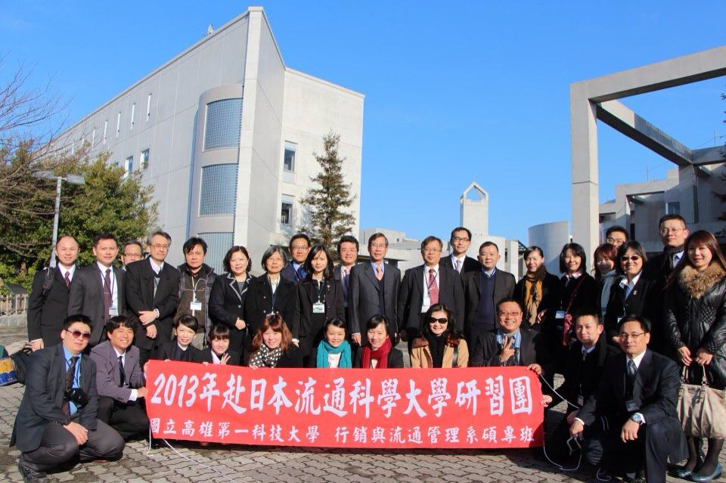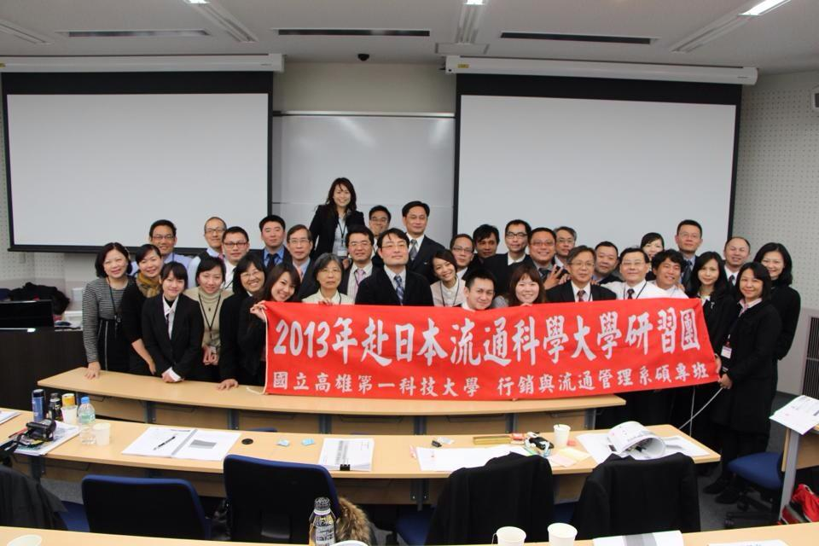
日本流通業觀摩研習團於門口合照 日本流通業觀摩研習團於會議室合照
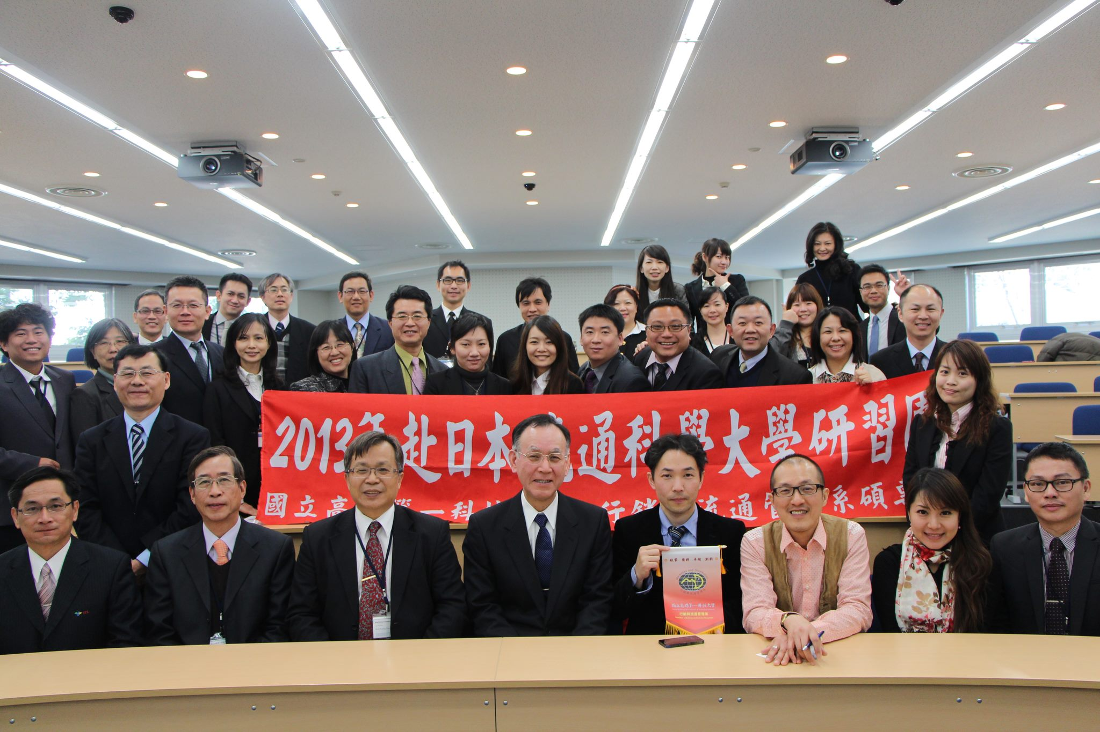 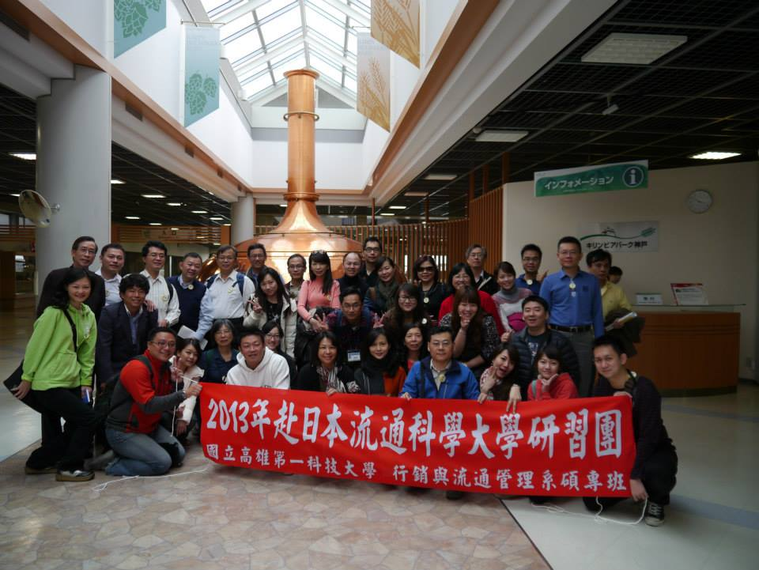日本流通業觀摩研習團於會議室合照 日本流通業觀摩研習團於門口合照
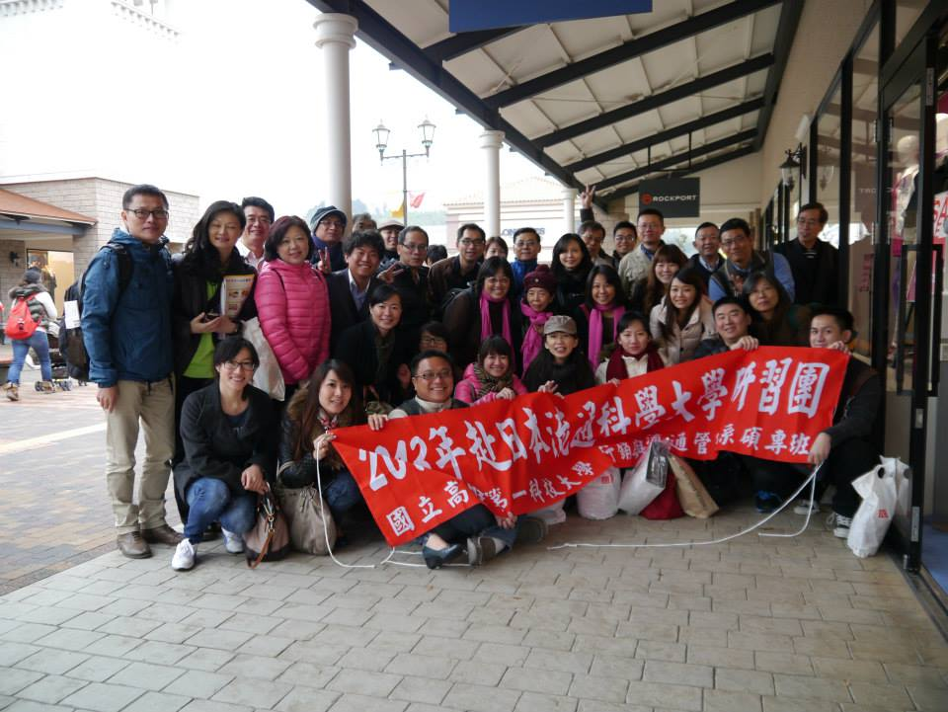
日本流通業觀摩研習團於門口合照

